Orientações para Atividades Compartilhadas
Módulo 5 Atividade Compartilhada
Fornecendo Feedback sobre os Exemplos do Aluno

No Módulo 5, use a aba Compartilhar para fornecer feedback aos membros de seu grupo da Atividade Compartilhada sobre os exemplos do aluno. Ao fornecer feedback, concentre-se nas potencialidades bem como nas áreas de aprimoramento e seja tão específico quanto possível. Antes de responder as idéias dos participantes, certifique-se de que sua mensagem inclui uma solicitação de feedback específico, respostas às proposições, seu exemplo do aluno e o Plano de Unidade.

Inserindo e respondendo uma mensagem

Você promoverá feedback aos membros de seu grupo da Atividade Compartilhada. Consulte os documentos Lista de Verificação da Discussão, Critérios de Avaliação do Portfólio, e Dicas e Ferramentas para Fornecer Feedback. Para inserir uma resposta:

- Na aba Compartilhar, clique no tópico de discussão Módulo 5: Compartilhar do seu grupo. Ao clicar no tópico, você encontrará todas as mensagens enviadas pelos participantes.
- Leia as respostas dos participantes às proposições e os tipos de feedback que eles desejam.
- Abra o exemplo do aluno e o Plano de Unidade.
  - Se o exemplo do aluno e o Plano de Unidade estiverem anexados, abra os documentos. Se necessário, descompacte o arquivo compactado.

Guia de Atividades Práticas em Tecnologia Intel® Educação: Operando Habilidades do Ambiente 2.7: Para descompactar uma pasta ou arquivo.

  - Caso o exemplo do aluno e o Plano de Unidade estiverem disponibilizados como links, clique nos links.
- Use as ferramentas de revisão e análise para fornecer feedbacks diretamente nos documentos. Utilize o documento Dicas e Ferramentas para fornecer Feedback, se precisar de ajuda. Quando terminara a análise, salve o arquivo com um novo nome, adicionando suas iniciais no nome do arquivo (por exemplo, exemplo_feedback_aluno_CB).

Guia de Atividades Práticas em Tecnologia Intel® Educação: Grupo de Processamento Word 11.0: Revisando documentos.

- Preste atenção no tipo de feedback que seria útil. Escreva um feedback específico e construtivo.
- Se o exemplo do aluno é um wiki ou blog, considere utilizar as funcionalidades para inserir comentários do próprio site para fornecer feedback. Preste atenção ao tipo de feedback que poderá ser útil. Comentários de wiki ou blog também podem ser escritos diretamente na mensagem da discussão.
- Clique em Responder.
- Insira os documentos revisados em sua resposta. (Veja as orientações abaixo para criar o link e anexar arquivos).
- Quando a mensagem é completada e os seus arquivos estiverem inseridos como links ou anexados, clique em Enviar mensagem ao Fórum.
- Espere até que sua mensagem seja gravada. Depois, o ambiente do curso será direcionado automaticamente ao tópico de discussão. Se isso não acontecer, clique no botão Voltar para Compartilhar.

Nota: Clique em Continuar para voltar ao tópico de discussão.

- Analise sua mensagem, bem como os documentos inseridos como links ou anexos. Lembre-se que você tem 30 minutos para realizar alterações. Para alterar:
  - Clique em Editar.
  - Altere sua mensagem.
  - Clique em Salvar Alterações.
  - Clique em Voltar para Compartilhar.
- Clique em Voltar para Compartilhar novamente e retorne para a aba Compartilhar.
- Repita este processo para todos os membros do grupo.

Inserindo links para arquivos em sua Mensagem

Para criar um link para um arquivo:

- Na mensagem, digite um texto que você gostaria que aparecesse como link no campo Mensagem.
- Selecione o texto que deseja adicionar um link.
- Clique no botão Inserir link web no menu de ferramentas.
- Clique em Procurar, na nova janela que será aberta.
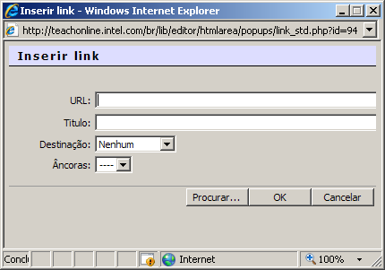

- Ao clicar em Procurar, uma nova janela será aberta. Localize a sua pasta de membro de grupo e clique sobre ela.

Nota: Você pode incluir um único arquivo ou uma pasta compactada com vários arquivos.
Guia de Atividades Práticas em Tecnologia Intel® Educação: Operando Habilidades do Ambiente 2.6: Para compactar uma pasta ou arquivo.

- Com a sua pasta aberta, clique em Procurar novamente, na nova janela que será aberta.
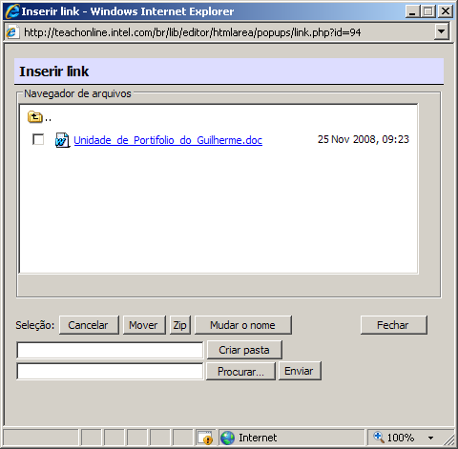

- Clique sobre o nome do arquivo e, em seguida, clique em Abrir na caixa de diálogo Escolher arquivo ou dê um duplo clique no nome do arquivo.
- Clique em Enviar para incluir o seu arquivo na pasta.
- Clique no link do arquivo para inserir a URL na caixa de texto da URL.
- Selecione Nova Janela no menu suspenso do campo Destinação.

Nota: É muito importante selecionar a opção Nova Janela. Se você esquecer esse passo, quando outro participante abrir o link do documento, o documento será aberto na mesma janela do Curso Essencial e ele precisará entrar novamente no curso, depois de visualizar o conteúdo do link.

- Clique em OK.
- Clique em Enviar mensagem ao Fórum.

Anexando arquivos na Mensagem

Anexar arquivos tem sentido, se você tem um arquivo para anexar ou está compactando vários arquivos em um único arquivo compactado. Para anexar um arquivo em uma mensagem:

- Se você desejar anexar mais que um arquivo, primeiro compacte-os em um único arquivo compactado, como um arquivo ZIP.

Guia de Atividades Práticas em Tecnologia Intel® Educação: Operando Habilidades do Ambiente 2.6: Para compactar uma pasta ou arquivo.

- Localize o campo Anexo, no final da página.
- Clique em Procurar e localize o arquivo que deseja anexar na janela Escolher arquivo.
- Clique sobre o nome do arquivo e clique em Abrir, ou dê um duplo clique sobre o nome do arquivo.
- Clique em Enviar mensagem ao Fórum.

